Конструирование
«Катя гуляет в парке»
Задачи:
- развивать представления об отдельных параметрах величины объектов, учить различать и правильно обозначать словами контрастные признаки величины;
- учить строить по словестной инструкции и частному показу.
Материалы:
строительный материал (кирпичики, пластины, кубики, призмы разного цвета), матрешки.

Содержание.

Поставьте на стол фигурки деревьев и пригласите ребенка вместе с матрешками Катенькой и ее подружкой Машенькой погулять по парку.

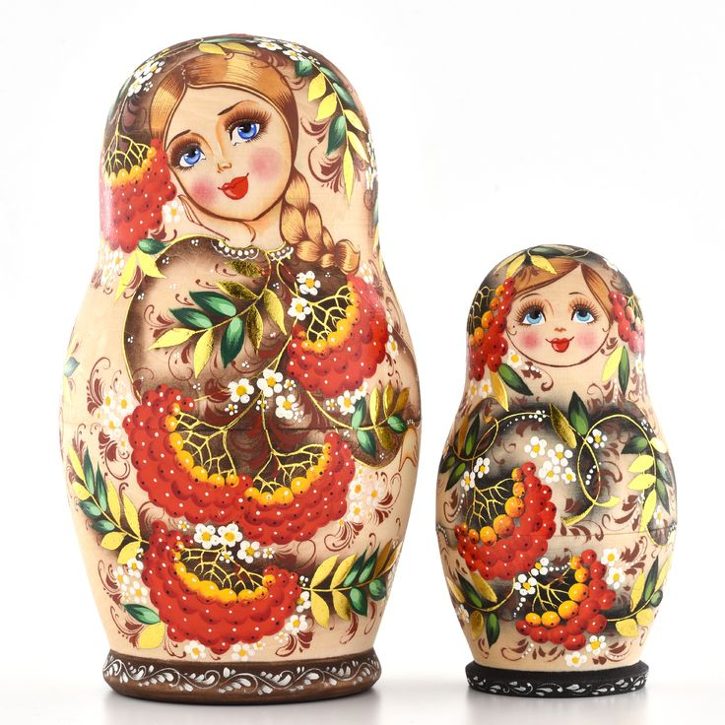
Но сначала необходимо построить большие ворота - высокие из пластин и низкие из кирпичиков.

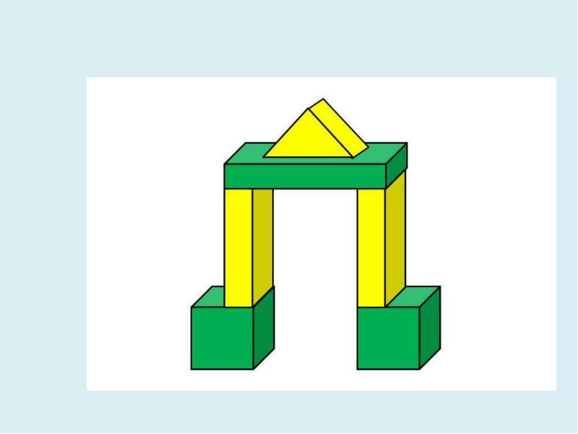
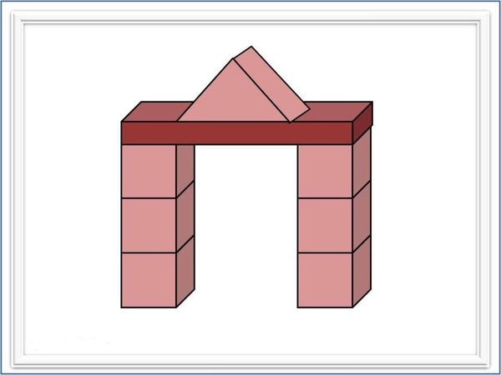

Высокие ворота, куда могут въезжать цирковые артисты, машины, которые везут новые качели, карусели для детей; а низкие – для людей.

«Входят Катенька и Машенька в парк через ворота и идут по дорожке… Ой, где же дорожка? Давай в парке построим дорожки, мы уже умеем их строить.
Возьми из ящика кирпичик, какого цвета кирпичик? Положи рядышком еще один кирпичик, и еще один. Получилась короткая дорожка. А Катеньке и Машеньке нравиться гулять по красивой длинной дорожке. Давай добавим еще несколько кирпичиков, получится длинная дорожка».
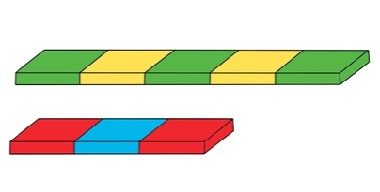
«В парке дети качаются на качелях, и Катенька с Машенькой захотели покачаться, давай построим качели: я возьму призму, что я взяла? (призму)
Положу ее острой стороной вверх, а на призму положу пластину, получились качели.»

«Вот как Катенька качается.» - покачайте матрешку со словами:
Сели мы на карусели,
На качели пересели,
Сто знакомых встретили,
На поклон ответили.

«Катенька еще не устала, а вот Машенька хочет отдохнуть. Построим для нее длинную скамеечку, поставим два кубика, а на них положим пластину; вот какая длинная скамейка получилась, на нее могут сесть и Катя и Маша»

«Посидели подружки на скамеечке, отдохнули и пошли домой»

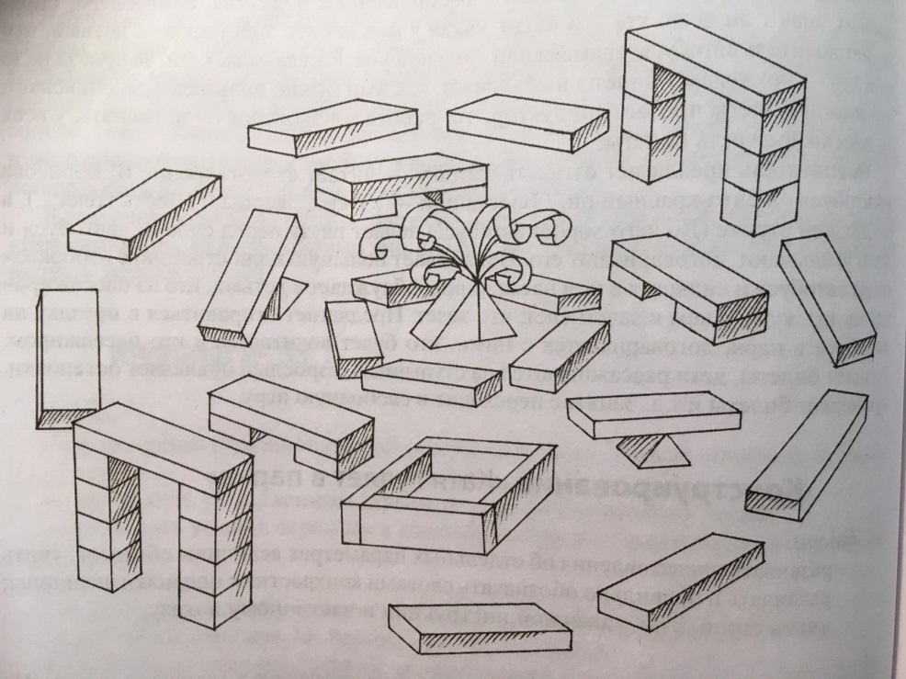
Вот такой парк у нас получился.

